ДОРОГИЕ МАМЫ, БАБУШКИ, ПАПЫ, ДЕДУШКИ!
Ученики и учителя
Белорусской воскресной школы «Буслiкi»
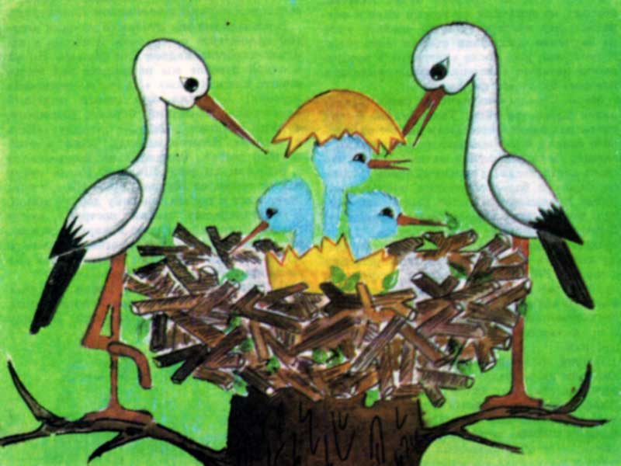

приглашают Вас 13 октября 2019 года в 14.00
на празднование белорусского Дня матери.
Праздник состоится в Белорусском центре
по адресу: Õismäe tee 105A, Tallinn

МЫ ВАС ОЧЕНЬ ЖДЁМ!

